Игры-забавы для детей раннего возраста

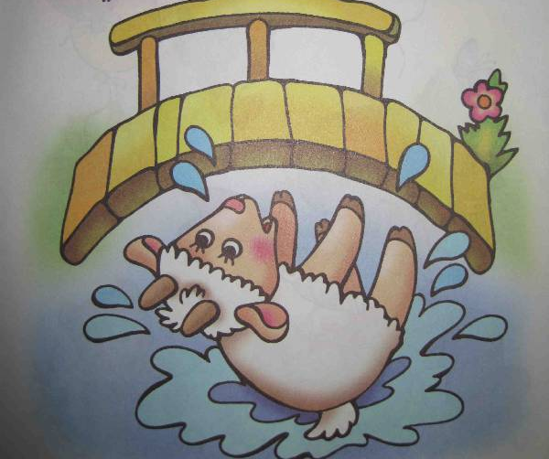

Игра: «Шла коза по мостику»
Цель: развитие доверительных, партнерских отношений.
Содержание: ребенок сидит на коленях у взрослого.
Шла коза по мостику Взрослый покачивает коленями
Вверх – вниз.
И виляла хвостиком Взрослый поворачивает ребенка из
Стороны в сторону.
Зацепилась за перила. Вновь покачивает.
Прямо в речку угодила, плюх! Имитирует падение в ямку.

Игра: «На лошадке»
Цель: развитие доверительных, партнерских отношений.
Содержание: слегка покачивать ребенка на коленях.
По кочкам, по кочкам, Взрослый резко поднимает и
По маленьким кусточкам, опускает колени.
На молодой лошадке
В горку трюх, трюх, трюх! Взрослый вытягивает вперед
И на старой кляче ноги и скатывает по ним ребенка.
С горки – бух!

Игра: «Карусели»
Цель: обучение согласованию движений друг с другом и ритмом текста, создание атмосферы радости, сближающей детей.
Содержание: Еле-еле, еле-еле Дети, держась за руки, идут по Завертелись карусели. кругу, постепенно ускоряясь.
А потом, потом, потом - Все бегом, бегом, бегом!
Тише, тише, не спешите, Темп движения снижается,
Карусель остановите. постепенно переходя на ходьбу.
Раз, два, раз, два (пауза) Дети останавливаются и
Вот и кончилась игра! кланяются друг другу!

Игра: «Маленькая птичка»
Цель: развитие активной речи и внимания ребенка.
Содержание: для игры понадобится игрушечная птичка.
Маленькая птичка
Прилетела к нам, к нам!
Маленькой птичке
Зернышки я дам, дам, дам!
Села птичка на окошко,
Посиди еще немножко,
Подожди, не улетай,
Улетела, Ай!
Рекомендации: при последних словах можно спрятать птичку за спину и предложить детям найти ее.

Игра: «Гуси летят»
Цель: слухового восприятия, внимания, быстроты реакции, навыков взаимодействия со взрослыми, с детьми, создание хорошего настроения.
Содержание: дети, сидят за столом, ставят на него указательные пальцы. Ведущий говорит:
- Гуси летят! – и поднимает руки вверх, показывая, как летят гуси.
- Летят! – отвечают дети, и тоже поднимают руки.
- Утки летят! - Летят!
- Мухи летят! - Летят!
- Воробьи летят !- Летят!
- Щуки летят!
Увлекшись, дети часто отвечают: - Летят!
И поднимают вверх руки.
Ведущий шлепает легонько по рукам и говорит:
- Не летят! Не летят!

Игра: «Зайчик»
Цель: развитие пространственных представлений (вверх-вниз, влево-вправо)
Содержание: для этой игры вам понадобится любимая игрушка малыша. Слово «зайчик», которое приведено в тексте, нужно будет заменить на название любимой игрушки.
Раз, два, три, четыре, пять, Игрушка вверх – вниз,
Вышел зайчик поскакать.
Огляделся, повертелся, Влево, вправо.
Посмотрел наверх и вниз,
Пробежался, забоялся…
Где ты, зайчик, отзовись? Спрячьте игрушку за спину.

Игра: «Попрыгунчик»
Цель: развитие позитивного взаимодействия между взрослым и ребенком, умение подрожать действиям взрослого.
Содержание: взрослый рассказывает стишок и показывает малышу движения. Затем предлагает ребенку повторить вместе, рассказать и показать стишок.
Стоит в поле теремок. Сидя на корточках, накройте голову руками.
Дверка открывается. Медленно приподнимаются руки над головой.
Кто там появляется?
Ш-ш-ш-ш-ш, ба-бам! Подпрыгивает, вытягивая руки вверх.
Попрыгунчик там!

Игра: «Солнечные зайчики»
Цель: снятие эмоционального напряжения, повышение настроения.
Содержание: взрослый с помощью маленького зеркала пускает солнечного зайчика, произнося стихотворение:
Солнечные зайчики
Играют на стене,
Поманю их пальчиком,
Пусть бегут ко мне.
Ну, лови, лови скорей.
Вот он, светленький кружок,
Вот, вот, вот- левей, левей!
Убежал на потолок.
Дети ловят зайчика на стене. Хорошо направить его повыше, чтобы дети подпрыгивали, его достать.

Игра: «Цап»
Цель: снятие эмоционального напряжения, повышение настроения.
Содержание:
На горе стояли зайцы, Водить по ладошке
И кричали – прячте пальцы: цап! «цап» сжать ладошку малыша.

